Interconexión redes

Janne Oman Herrera Pineda.

**Equipo NIC:**

La tarjeta de red (NIC) es un componente de hardware importante que se utiliza para proporcionar conexiones de red. Gracias a sus amplias aplicaciones, varios tipos de tarjetas de red han aparecido en el mercado, como por ejemplo, la tarjeta PCIe y la tarjeta de red para el servidor.

**Las NIC se consideran dispositivos de Capa 2**, cada tarjeta de red (NIC) lleva un nombre codificado único, denominado dirección de Control de acceso al medio (MAC o MAC Address) y es único en el mundo. 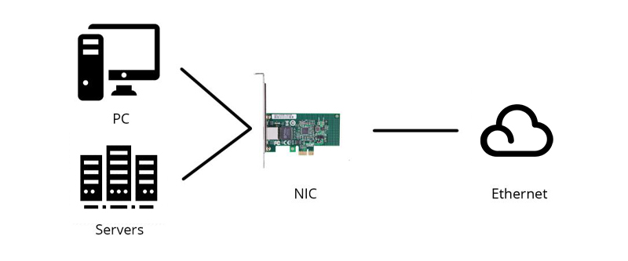

**Equipo HUB:**

Un HUB, también llamado concentrador, es un aparato que hace de puente al que podemos conectar varios dispositivos, generalmente electrónicos, usando solo una conexión del dispositivo al que queremos conectar estos aparatos, el HUB posee varias entradas y una salida o en algunos casos varias salidas y una entrada. De esta manera podemos conectar a sus entradas varios aparatos y usarlos de uno en uno o todos a la vez. Si es al contrario podemos conectar varios dispositivos de salida y usar la entrada en todas las fuentes de salida o solo en una de ellas.

Trabaja en la capa fisica (**capa 1**) del modelo OSI o la **capa de acceso al medio** en el modelo TCP/IP. Esto significa que dicho dispositivo recibe una señal y repite esta señal emitiéndola por sus diferentes puertos (repetidor).

**Equipo switch:**

Un switch o conmutador es un dispositivo de interconexión utilizado para conectar equipos en red formando lo que se conoce como una red de área local (LAN) y cuyas especificaciones técnicas siguen el estándar conocido como Ethernet (o técnicamente IEEE 802.3).

Un switch, o conmutador, es un dispositivo digital lógico de interconexión de equipos que funciona en la capa de enlace de datos del modelo OSI (capa 2).

**Equipo router:**

Los routers guían y dirigen los datos de red mediante paquetes que contienen varios tipos de datos, como archivos, comunicaciones y transmisiones simples como interacciones web.

Los paquetes de datos tienen varias capas o secciones; una de ellas transporta la información de identificación, como emisor, tipo de datos, tamaño y, aún más importante, la dirección IP (protocolo de Internet) de destino. El router lee esta capa, prioriza los datos y elige la mejor ruta para cada transmisión.

Un router o enrutador trabaja en la capa 3 del modelo OSI, es decir, la capa de red, la cual se encarga de la identificación del enrutamiento de paquete y por tanto unión entre dos o más redes.

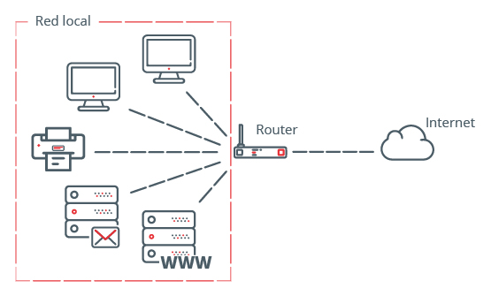

**Equipo Gatway:**

Gateway es considerado como un dispositivo en red que actúa como un punto de entrada de una red a otras redes. Es el enlace que conecta dos ordenadores a Internet. La pasarela actúa como portal entre dos programas y como medio de comunicación entre los protocolos que les permite compartir datos en los mismos dispositivos informáticos o entre diferentes sistemas informáticos.

Los gateways incluyen los 7 niveles del modelo de referencia OSI, y aunque son más caros que un bridge o un router, se pueden utilizar como dispositivos universales en una red corporativa compuesta por un gran número de red de diferentes tipos.

**Equipo Repeater:**

Un repetidor es un dispositivo electrónico que recibe una señal débil o de bajo nivel y la retransmite a una potencia o nivel más alto, de tal modo que se puedan cubrir distancias más largas sin degradación o con una degradación tolerable.

En el modelo OSI, los repetidores se clasifican como dispositivos de Capa 1, dado que actúan sólo a nivel de los bits y no tienen en cuenta ningún otro tipo de información.

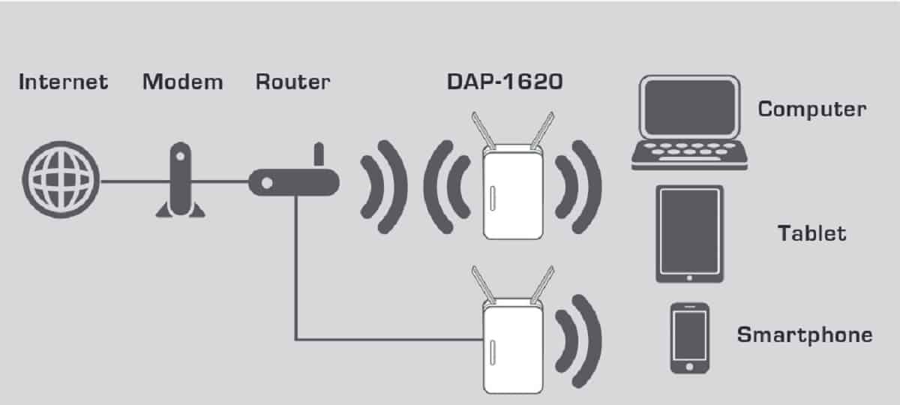

**Equipo MSAU:**

La MAU es un dispositivo multi-puerto del equipamiento en el que se conectan las estaciones (o puestos) de trabajo. La MAU brinda un control centralizado de las conexiones en red. Mueve las señales desde una estación hasta la siguiente estación de trabajo activa en el anillo. También presenta un relé incorporado capaz de impedir que se corte el servicio de la red si fallase una única conexión o dispositivo.

El MSAU se encuentra ubicado en la segunda capa OSI.

